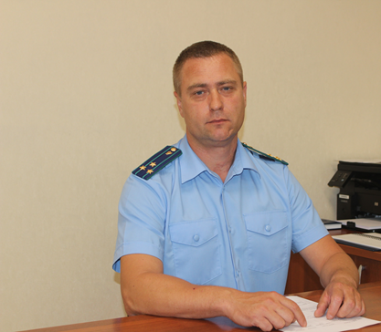
Я являюсь владельцем IT-компании. В связи с трудным финансовым положением нашей организации можем ли мы рассчитывать на снижение процентов имеющегося в настоящее время коммерческого кредита?
На вопрос отвечает прокурор Кинель-Черкасского района Анатолий Завалишин.
Да, имеете. Президент РФ установил комплекс мер для ускоренного развития IT-отрасли. В частности, Правительству РФ поручено:
- установить аккредитованным IT-компаниям по 31 декабря 2024 г. нулевую ставку по налогу на прибыль;
- предоставить отдельным IT-компаниям налоговые льготы и преференции;
- установить категории граждан РФ, на которых распространяется отсрочка от призыва на военную службу на период работы в аккредитованной IT-компании, и порядок предоставления права на нее. Правительство РФ определило условия, при которых предоставляется право на отсрочку. Аккредитованные IT-компании могут подать на портале Госуслуг заявления на отсрочку от армии для своих работников, отвечающих требованиям. Данные работников нужно внести в спецформу и приложить ее к указанному заявлению;
- обеспечить предоставление аккредитованным IT-компаниям льготных кредитов по ставке, не превышающей 3%, на обеспечение их текущей деятельности и реализацию новых проектов;
- обеспечить консолидацию и стимулирование закупок критически важных отечественных IT-разработок, которые проводятся для государственных и муниципальных нужд или отдельными видами юридических лиц, а также упрощение порядка проведения таких закупок;
- упростить процедуру трудоустройства иностранцев, привлекаемых для работы в аккредитованных IT-компаниях;
- выделить средства аккредитованными IT-компаниям для улучшения жилищных условий отдельных сотрудников и повышения их зарплаты. Сотрудники таких компаний получат возможность оформить льготную ипотеку.
- освободить аккредитованные IT-компании на срок до трех лет от валютного контроля, других видов государственного контроля (надзора) и муниципального контроля.
До какого числа будут приостановлены налоговые проверки в отношении IT-организаций?
До 3 марта 2025 г. в отношении аккредитованных IT-организаций приостановлено проведение выездных (повторных выездных) налоговых проверок. Исключение - проверки, назначенные с согласия руководителя (его заместителя) вышестоящего налогового органа или руководителя (его заместителя) ФНС России. Проверки, которые были начаты до получения соответствующего письма Минфина России, завершаются в установленном порядке. Срок их проведения не может быть продлен или приостановлен, однако в некоторых случаях возможно проведение дополнительных мероприятий налогового контроля.

